Vol．７ 平成２７年度
一桃舎だより
１０月号(October)

朝夕の涼しさが日ごとに増して≪秋≫を感じる今日この頃、皆様いかがお過ごしでしょうか。
先日の記録的な大雨で甚大な被害を受けた北関東。皆様の中にも一時避難を余儀なくされた方
や水害にあわれた方がいらっしゃったことと思います。心からお見舞い申し上げます。
さて、これからの季節は日本列島が秋色に染められ、絶好の行楽シーズンとなります。一桃
舎でもイベントが続きます。季節の変わり目で体調を崩しやすい時期でもありますので、風邪
などひかないよう十分に気をつけて、楽しく元気に過ごしましょう！
また、１１月１日に開催の【一桃舎まつり】では、保護者の皆様にはご多用とは存じますが、
今年も例年同様ご協力をいただきたく、よろしくお願い致します。

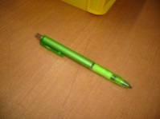
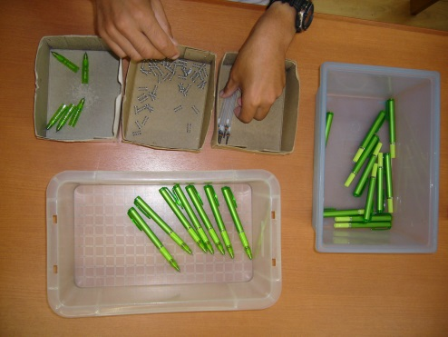

の作業内容を紹介します。
ペンの組立作業はH1７年から一桃舎で携わらせて
頂いているお仕事です。普段私たちが何気なく使って
いるボールペンやシャープペンですが、とても細かい
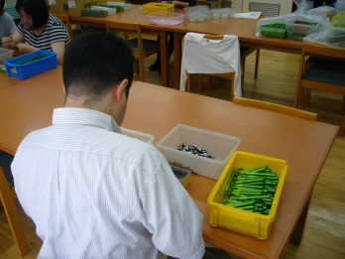
部品からできています。組み立てる順番や向きが違っ
しまうと、当たり前のことですが「ペン」として完成
しません。とても緻密な作業です。
チップの作業に携わっている利用者さんたちは、
いつも静かに真剣に取り組んでくれています。
【10月の行事予定】
１日(木) 選択クラブ☆
８日(木) 音楽クラブ♪
1１日(土) 間々田駅東口まつり
１２日(月) 祝日出勤日
１５日(木) 選択クラブ☆
１７日(日) 市障がい者ｽﾎﾟｰﾂ大会
２２日(木) 音楽クラブ♪
〃 市ロビー販売
２９日(木) 音楽クラブ♪
３１日(土) 祭り準備（AM）
１１月１日(日) 一桃舎祭り
１１月２日(月) 振替休日

＊１０月の祝日出勤日は、1２日(月) です。
後日出欠、弁当の注文の確認をします。
＊間々田駅東口まつりが１１日(土) に開催されます。
デイサービスきみぼ の敷地内で大判焼きと漬物を
販売します。ぜひ足をお運びください。
＊小山市障がい者スポーツ大会が１７(土)に開催され
ます。水分補給用の飲料水を各自ご持参下さい。
＊一桃舎まつりの準備及び当日は、保護者の皆様の
ご協力をよろしくお願いします。
＊１１月２日は一桃舎まつりの振替休日になります。
東基作業の利用者さんは出勤になりますのでお願い
します。 ★裏面もご覧下さい★
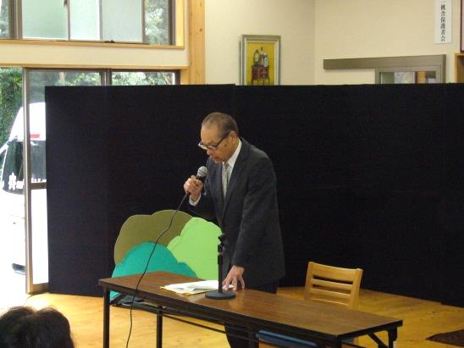

９月２６日、一桃舎食堂にて【一桃舎セミナー】が
開催されました。お忙しい中、多くの方が参加してく
ださりありがとうございました。

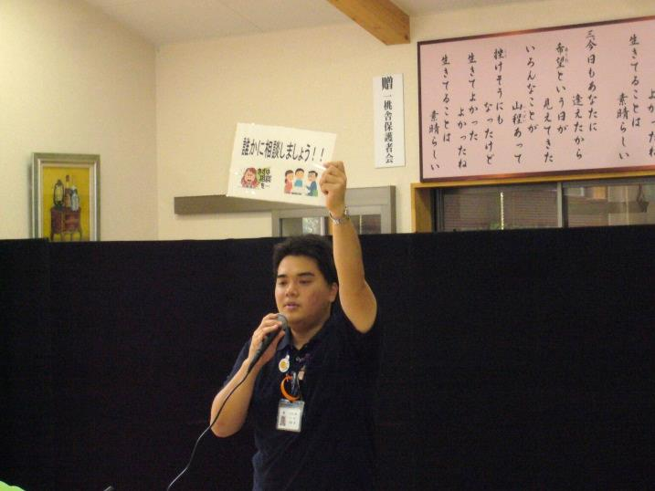

小山市消費生活センター 小森様

あなたの身近にも「悪質商法」が・・・！
- ワンクリック請求
- 送りつけ商法 みなさんも
- 点検商法 心当たりありませんか？
- 利殖商法

「自分は大丈夫！」と思っていても騙されてしまうことはあります。
今回は講演と啓発劇を通してとても楽しく、わかりやすく教えていた
だきました。
もし被害にあってしまった時は、ひとりで悩まずに相談しましょう！
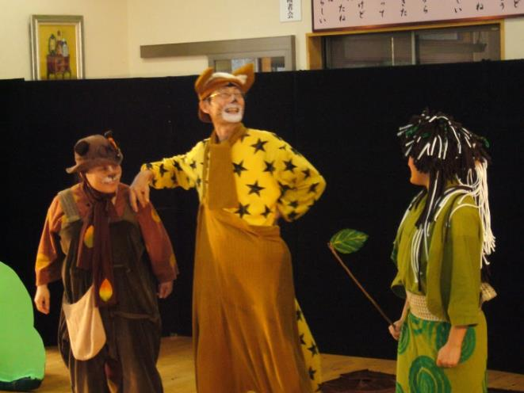

おれ、キツネ

わたし、タヌキ

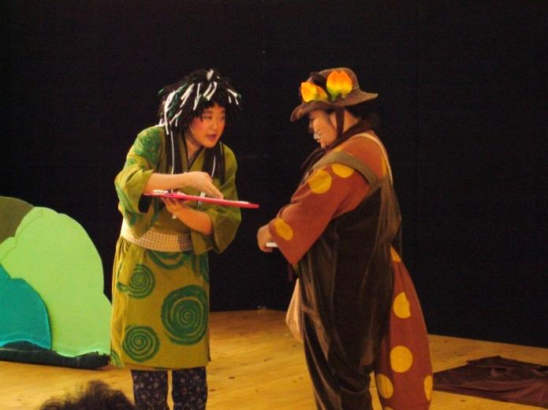
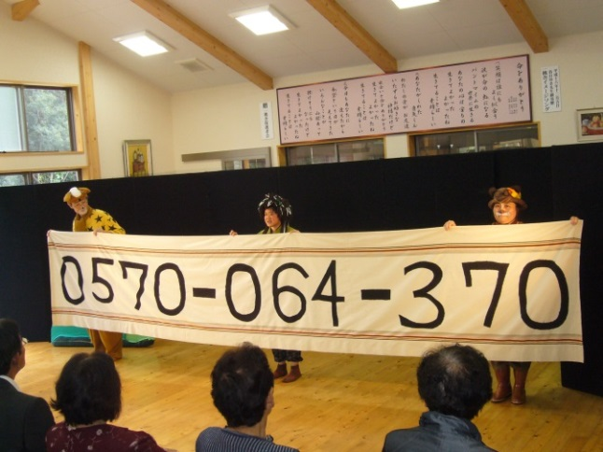

うまく騙してやるぞ～
消費者ホットラインにご相談を！

